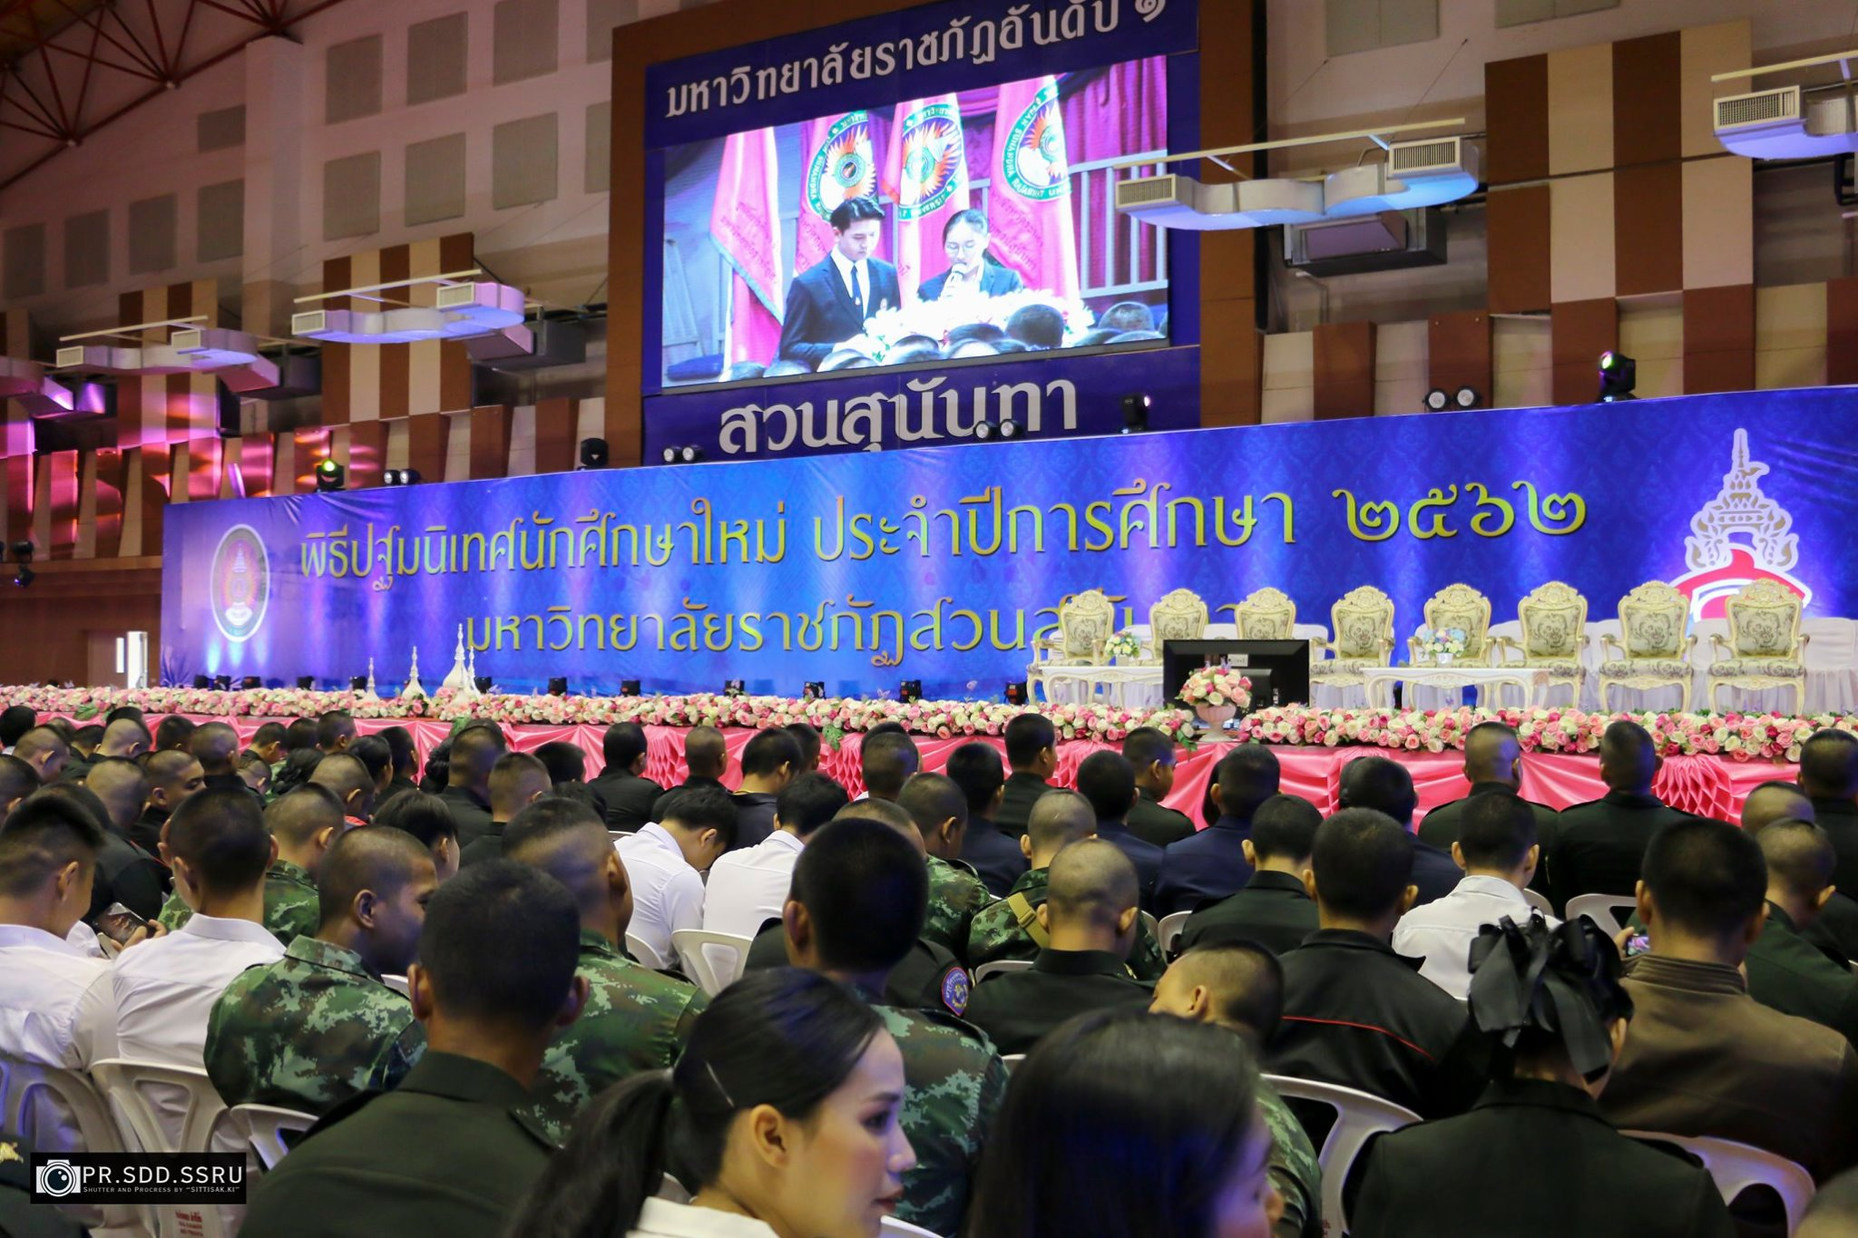
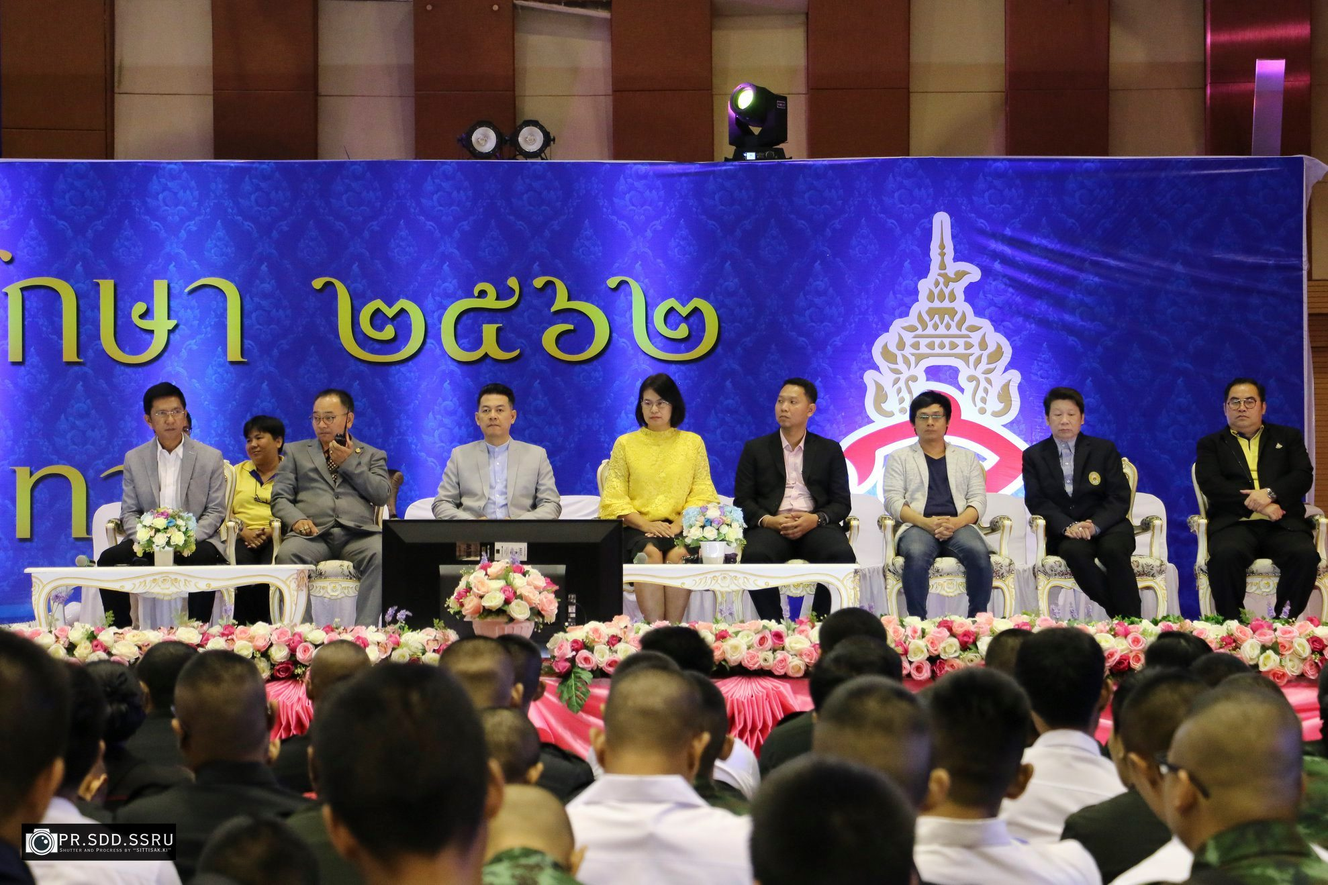
ปฐมนิเทศ นศ.ใหม่ ภาคพิเศษ รุ่น 18 ปี'62
กองพัฒนานักศึกษา,ราชภัฏสวนสุนันทา,SDD,SSRU
New Student Orientation, Part-time Program Batch 18 of 2019

